一、设计题目
设施规划课程设计

变速箱厂总平面布置设计

二、原始给定条件

公司有地 16000m2,厂区南北为 200m，东西宽 80m,该厂预计需要工人 300 人，计划建成年产 100000 套减速箱的生产厂。

2.1 变速箱的结构及有关参数
变速箱由 39 个零件构成，装配图如图所示。每个零件、组建的名称、材料、单件重量及年需求量均列于下表。

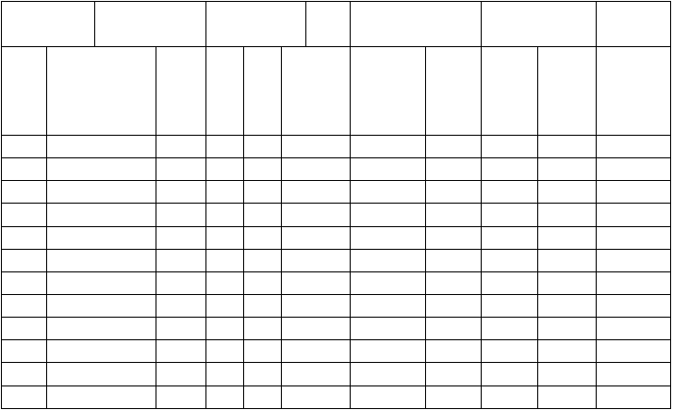
零件明细表

产品名称 |  | 减速箱 | 产品代号 |  |  | 110 | 计划年产量 | 100000 |  | 第一页
序号 | 零件 | 零件 |  | 自 | 外 | 材料 | 总计划需 | 零 件 | 形状 | 单 件 重 说 明
 | 名称 | 代号 |  | 制 | 购 |  | 求量 | 图号 |  | 量/kg
39 | 垫圈 |  |  |  | √ | 65Mn | 160000 |  |  | 0.004
38 | 螺母 |  |  |  | √ | Q235 | 160000 |  |  | 0.011
37 | 螺栓 |  |  |  | √ | Q235 | 240000 |  |  | 0.032
36 | 销 |  |  |  | √ | 35 | 160000 |  |  | 0.022
35 | 防松垫片 |  |  |  | √ | Q215 | 80000 |  |  | 0.010
34 | 轴端盖圆 |  |  |  | √ | Q235 | 80000 |  |  | 0.050
33 | 螺栓 |  |  |  | √ | Q235 | 160000 |  |  | 0.020
32 | 通气孔 |  |  |  | √ | Q235 | 80000 |  |  | 0.030
31 | 视孔窗 |  |  |  | √ | Q215 | 80000 |  |  | 0.050
30 | 垫片 |  |  |  | √ | 橡胶纸 | 80000 |  |  | 0.004
29 | 机盖 |  |  | √ |  | HT200 | 80000 |  |  | 2.500
28 | 垫圈 |  |  |  | √ | 65Mn | 480000 |  |  | 0.006

27 | 螺母 |  | √ | Q235 | 480000 | 0.016
26 | 螺栓 |  | √ | Q235 | 480000 | 0.103
25 | 机座 | √ |  | HT200 | 80000 | 3.000
24 | 轴承 |  | √ |  | 160000 | 0.450
23 | 挡油圈 |  | √ | Q215 | 160000 | 0.004
22 | 毡封油圈 |  | √ | 羊毛毡 | 80000 | 0.004
21 | 键 |  | √ | Q275 | 80000 | 0.080
20 | 定距环 |  | √ | Q235 | 80000 | 0.090
19 | 密封盖 |  | √ | Q235 | 80000 | 0.050
18 | 可穿透端盖 |  | √ | HT150 | 80000 | 0.040
17 | 调整垫片 |  | √ | 08F | 160000 | 0.004
16 | 螺塞 |  | √ | Q235 | 80000 | 0.032
15 | 垫片 |  | √ | 橡胶纸 | 80000 | 0.004
14 | 游标尺 |  | √ |  | 80000 | 0.050
13 | 大齿轮 | √ |  | 40 | 80000 | 1.000
12 | 键 |  | √ | Q275 | 80000 | 0.080
11 | 轴 | √ |  | Q275 | 80000 | 0.800
10 | 轴承 |  | √ |  | 160000 | 0.450
9 | 螺栓 |  | √ | Q235 | 1920000 | 0.025
8 | 端盖 | √ |  | HT200 | 80000 | 0.050
7 | 毡封油圈 |  | √ | 羊毛毡 | 80000 | 0.004
6 | 齿轮轴 | √ |  | Q275 | 80000 | 1.400
5 | 键 |  | √ | Q275 | 80000 | 0.040
4 | 螺栓 |  | √ | Q235 | 960000 | 0.014
3 | 密封圈 |  | √ | Q235 | 80000 | 0.020
2 | 可穿透端盖 |  | √ | HT200 | 80000 | 0.040
1 | 调整垫片 |  | √ | 08F | 160000 | 0.010

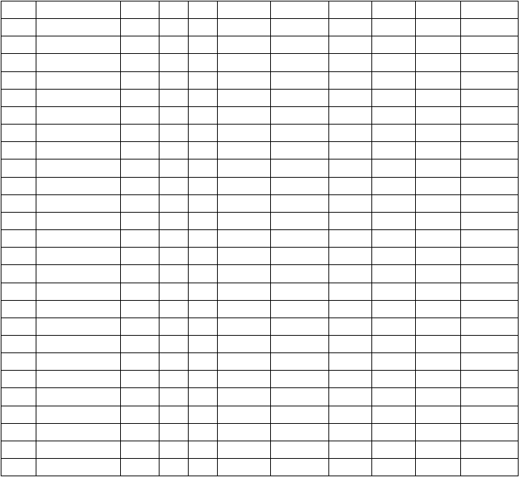
.2 作业单位划分

根据变速箱的结构及工艺特点，设立如表所示的 11 个单位，分别承担材料储存、备料、热处理、加工与装配、产品、生产管理等各项生产任务。

作业单位建筑汇总表
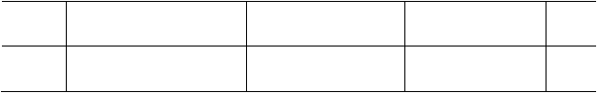
序号
作业单位名称
用途
建筑面积/(m x m) 备注
1
原材料库
储存钢材、铸锭
20*30
露天

2 | 铸造车间 | 铸造 | 12*24
3 | 热处理车间 | 热处理 | 12*12
4 | 机加工车间 | 车、铣、钻 | 12*36
5 | 精密车间 | 精镗、磨削 | 12*36
6 | 标准件、半成品库 | 储存外购件、半成品 | 12*24
7 | 组装车间 | 组装变速器 | 12*36
8 | 锻造车间 | 锻造 | 12*24
9 | 成品库 | 成品储存 | 12*12
10 | 办公、服务楼 | 办公室、食堂等 | 80*60
11 | 设备维修车间 | 机床维修 | 12*24


2.3 生产工艺过程
变速箱的零件较多，但是大多数零件为标准件。假定标准件采用外购，总的工艺过程可分为零件的制作与外购 、半成品暂存、组装、性能测试、成品存储等阶段。

1、零件的制作与外购
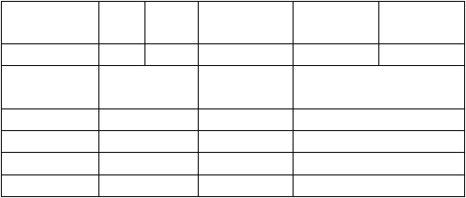表 2-3 减速箱零件加工工艺过程表
产品名称
件号
材料
单件质量/kg 计划年产量 年产总质量
机盖
29
HT200
2.500
80000

序号 | 作业单位名称 | 工序内容 | 工序材料利用率（%）
1 | 原材料库 | 备料
2 | 铸造车间 | 铸造 | 80
3 | 机加工车间 | 粗铣、镗、钻 | 80
4 | 精密车间 | 精铣、镗 | 98

5
半成品车间
暂存

表 2-4 减速箱零件加工工艺过程表
产品名称 件号
材料
单件质量/kg 计划年产量
年产总质量
机座
25
HT200
3.000
80000

序号 | 作业单位名称 | 工序内容 | 工序材料利用率（%）
1 | 原材料库 | 备料
2 | 铸造车间 | 铸造 | 85
3 | 机加工车间 | 粗铣、镗、钻 | 80
4 | 精密车间 | 精铣、镗 | 98
5 | 半成品库 | 暂存

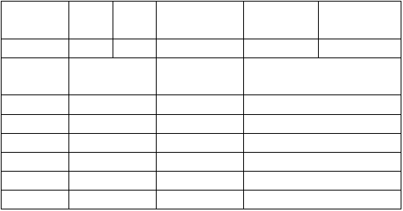表 2-5 减速箱零件加工工艺过程表
产品名称
件号
材料
单件质量/kg 计划年产量
年产总质量
大齿轮
25
40
1.000
80000

序号 | 作业单位名称 | 工序内容 | 工序材料利用率（%）
1 | 原材料库 | 备料
2 | 锻造车间 | 锻造 | 85
3 | 机加工车间 | 粗铣、插齿、钻 | 82
4 | 热处理车间 | 渗碳淬火
5 | 机加工车间 | 磨 | 98
6 | 半成品库 | 暂存

表 2-6 减速箱零件加工工艺过程表
产品名称
件号
材料
单件质量/kg 计划年产量
年产总质量
轴
11
Q275
0.800
80000

序号 | 作业单位名称 | 工序内容 | 工序材料利用率（%）
1 | 原材料库 | 备料
2 | 机加工车间 | 粗车、磨、铣 | 80
3 | 精密车间 | 精车 | 95
4 | 热处理车间 | 渗碳淬火
5 | 机加工车间 | 磨 | 98
6 | 半成品库 | 暂存

表 2-7 减速箱零件加工工艺过程表
产品名称 件号
材料
单件质量/kg 计划年产量
年产总质量
齿轮轴
6
Q275
1.400
80000

序号 | 作业单位名称 | 工序内容 | 工序材料利用率（%）
1 | 原材料库 | 备料
2 | 机加工车间 | 粗车、磨、铣 | 82
3 | 精密车间 | 精车 | 95
4 | 热处理车间 | 渗碳淬火
5 | 机加工车间 | 磨 | 98
6 | 半成品库 | 暂存

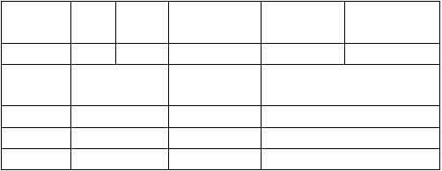表 2-8 减速箱零件加工工艺过程表
产品名称 件号
材料
单件质量/kg 计划年产量
年产总质量
端盖
8
HT200
0.050
80000

序号 | 作业单位名称 | 工序内容 | 工序材料利用率（%）
1 | 原材料库 | 备料
2 | 铸造车间 | 铸造 | 60
3 | 机加工车间 | 精车 | 82

2、标准件、外购件与半成品暂存
生产出的零件加工完经过各车间检验合格后 ，送入半成品库暂存。外购件与标准件均放在半成品库。
3、组装
所有零件在组装车间中集中组装成变速箱成品。4、性能测试
所有成品都在组装车间进行性能测试 ，不合格的就在组装车间进行修复 ，

合格后送入成品库，即不考虑成品组装不了的情况。5、成品储存
所有合格变速箱均放在成品库等待出厂。

三、产品—产量分析

生产的产品品种的多少及每种产品产量的高低 ，决定了工厂的生产类型， 进而影响着工厂设备的布置形式 。根据以上已知条件可知，待布置设计的变速箱厂的产品单一，产量较大，其年产为100000 台，属于大批量生产，适用于按品种原则布置，宜采用流水线的组织形式。

四、产品工艺过程分析

计算物流量
通过对产品加工 、组装、检验等各种加工阶段以及各工艺过程路线的分析，计算每个工艺过程各工序加工前工件单件重量及产生的废料重量 ，并根据全年生产量计算全年物流量。具体计算过程如下表所示。

各零件物流量计算

l
各物流量计算
产吊 名称 | 毛重/k g | 废料/k g
产吊 名称 | 毛重/k g | 铸（锻）造废料 | 机加工废料 | 精加工废料 | 全年总质昼
朸盖 | 2, 5/(0. 98:+:0. 8  * O. 8)=3. 986 | 3. 986*0. 2  动 ．797 | 3. 986*0. 8*0. 2  =O. 638 | 3. 986*0.8*0. 8  *0 . 02动 ．051 | (O. 797+0. 638+0. 051)  t 80000=118880
机座 | 3( (0. 9济 0. 8  * O. 85)二4. 502 | 4. 502*0.15  二0. 675 | 1. 502*0. 85*0. 2  二0. 765 | 4. 502*0. 85*0. 8  *0 . 02=0. 061 | (0. 675+0. 765+0. 061)  *80000二 1 20080
大轮 | 1/ (0羹 85劝 ．82  的 ．98)=1. 464 | 1. 464*0. 15二0. 2  2 | 1. 464*0 嘱 85t0. 18  +1. 464*0. 85*0. 8  2=+=0. 02=0. 244 |  | (0.22+0. 24 4)* 80000二  贸 12 0
轴 | 0. 8/(0. 98=+=0. 95  * D. 8)=1. 074 |  | 1. 0平性0. 2+0. 074  * O. 8*0. 95*0. 02= 0. 231 | 1. 07守 0. 8*0. 05  =O. 043 = | (0. 231+0. 043)*80000  2192 0
酰轴 | 1. 4/(0. 82*0. 95  * O. 98) =l. 834 |  | 1. 834*0. 18+1. 83  牡0. 82的 ．95  * O. 02=0. 36 | 1. 83牡0. 82*0.05  二0. 075 | (0. 075+0. 36;1* 80000= 3q300
端 | 0. 05/ (0. 6  =+=O. 82) =O. 102 | 0. 1 02*0. 4  二 0. 041 | 0. 1 02*0. 6*0. 18  =O. 011 |  | (0. 041+0. 011)*80000  二 4160

|

|

I

，
I

I
I

|

， I

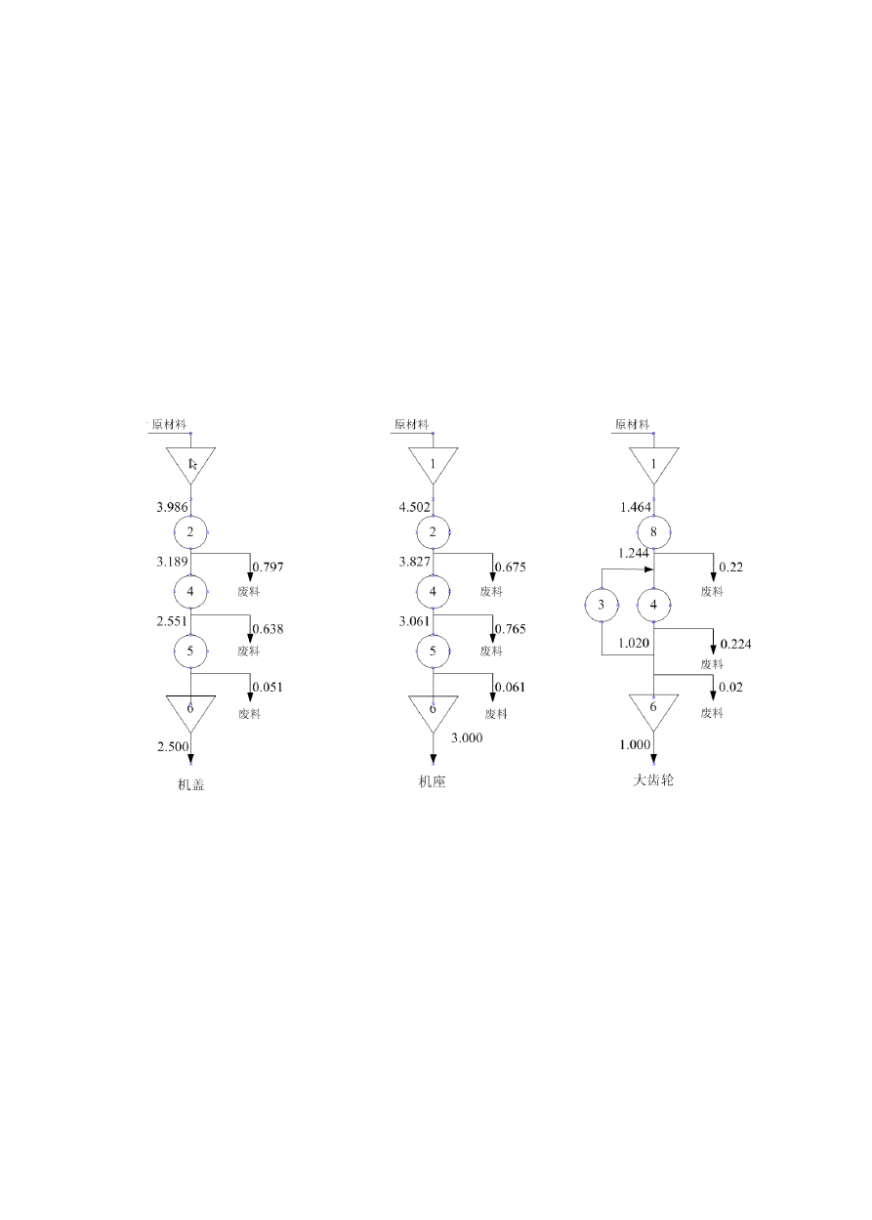. . .. . .

绘制各零件的工艺过程图
根据各流程零件的加工工艺过程与物流量 ，绘制各零件的工艺过程如下图所示
图中序号分别是：1-原材料库，2-铸造车间，3-热处理车间，4-机加工车间，5-精密车间，6-半成品库，7-锻造车间。

. 专业.专注 .

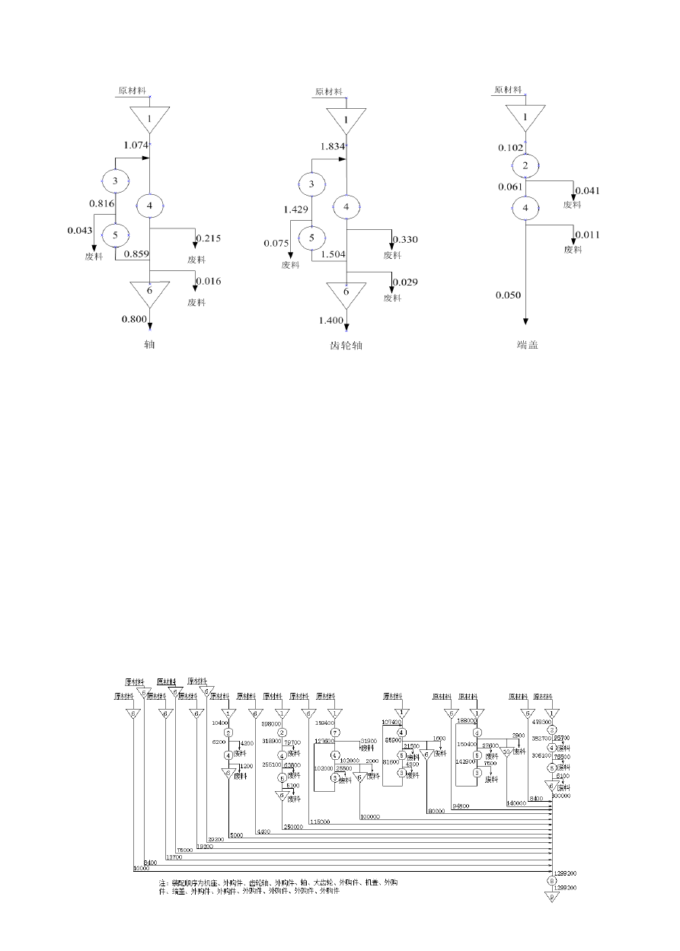. . .. . .

绘制产品总工艺过程图
变速箱总的生产过程可分为零件加工阶段 —总装阶段—性能试验阶段，所有零件、组件在组装车间集中组装。将变速箱所有工艺过程汇总在一张图中 ，

. 专业.专注 .

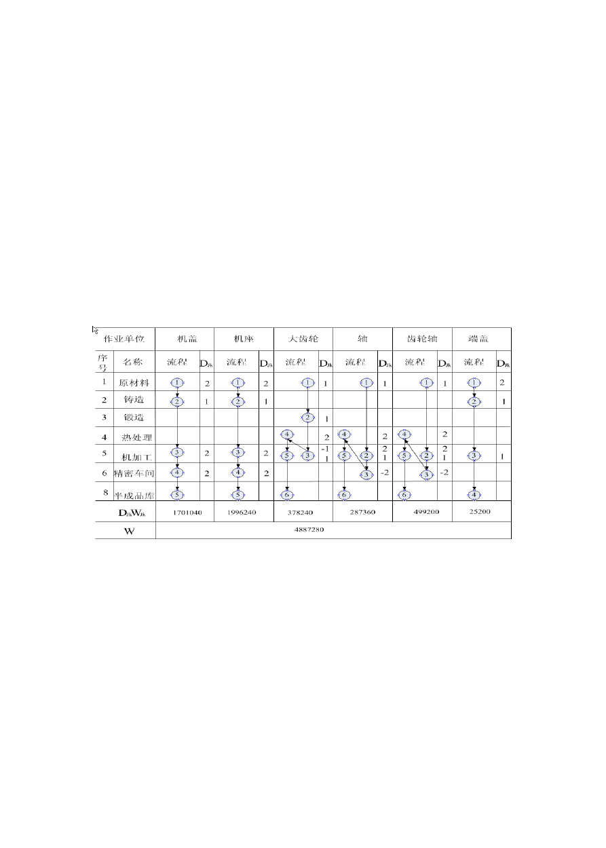. . .. . .

得到变速箱总工艺过程图如图所示 。该图清楚地表示出变速箱生产的全过程以及各工序和个作业单位之间的物流情况 ，为进一步进行深入的物流分析奠定了基础。详图见附图 1

绘制产品初始工艺过程表
为了研究各零件、组建生产过程之间的相互关系 ，将总工艺过程图中的产品排列于产品工艺过程表中，得到变速箱初始工艺过程表如下表所示。

绘制产品较佳工艺过程图
由初始产品工艺过程表可知 ，按照现行的工艺顺序 ，存在物流倒流的情况，为了使物流顺流强度 W 达到最大，可对某些作业单位的顺序进行交换。经计算发现交换作业单位 3 和作业单位 6，可使顺流强度达到最大。通过交换调整，得到调整后的较佳产品工艺过程，如下表所示。

. 专业.专注 .

. l
作业中伈
村l闷
扒．治
齿 牙仑铀
于 -
勺·
铸迩
l
。
c
I l
I
I
1
2 I
I I
iIe
尔h 1 人 齿 轮 瑙盂
祈L;f',； 忙 山 流 程
名称 |  | 流和 | D J" |  | 流和 |  |  | 流 平＿ |  |  | D . ll | 流隍 |  | | 肛 |  | |
原 材 | 料 |  | 2 | 1 | I | 2 |  | { | 1:) |  | 1 | I | \!J | I | I

1, 丿J } L

3 I 寺段逵
{ l) | 1 {D 1 2

I I m | 1


I l
4
热处郘
2
5 |
占L加 T :
2 .
2
又33
6 行，密车削
2
2
- 2
心
于成品庐
D.lkWJI:
l 9 9 6 24 [）
l 丁( I I O心 I
,9 9 3心0
378 24 0
28 了36 ®
2 5 2 OO

w 4 88 了4心

五、物流分析

绘制从至表
根据变速箱较佳产品工艺过程表，绘制出变速箱工艺过程物流从至表。
变速箱加工工艺从至表(单位t)

已 | 从 |  |  | 罕 | ＿ | l  睬材料痄 | ··一 | 2  - ·一  铸造车间 | 3  热处理车间 | 4 , |  | 5 | 6 |  | ＿ | 7  组装车间 | ＿ | 8  锻迁t 车陌l | ＿ 9
 |  |  |  |  |  |  |  |  |  |  |  | 一■ |  | -
 |  |  |  |  |  |  |  |  |  | 朴L |  | 精密车间
 |  |  |  |  |  |  |  |  |  | 加 |  | 精密车间 | 半
 |  |  |  |  |  |  |  |  |  | 「：  车 |  | 精密车间 | h 戈  品 |  |  |  |  |  | 成  u  ULI | ^{入}I刁  - 1 -
 |  |  |  |  |  |  |  |  |  | 间 |  | 精密车间 | 痄 |  |  |  |  |  | 团
厂 |  | 原 材 料 库 |  |  | ＼ |  |  | 687..1 |  | 1 | 2'._(i斗 |  |  |  |  |  | I H . 12 |  |  | , OO6 9 6
3 |  | 锐造车间  热处埋车即 |  |  |  |  |  | ＼ | ＼ | 56丘］6  261,2 |  | “ 9,6 |  |  |  |  |  |  |  | 566.］6  2 心1 . 2
4 |  |  | 机 加 T | 车 伉 ］ |  |  |  |  | SLo | ＼ |  | 637.92 | 260 |  |  |  |  |  |  | 979.5-.:J
5 |  | 枯 密 车 间 |  |  |  |  |  |  | l 7 9 .6 |  |  | ＼ | 4 斗 |  |  |  |  |  |  | 6 19 ,6
6 |  | 半 成品痄 |  |  |  |  |  |  |  |  |  |  | ＼ |  | I O O.3心 |  |  |  |  | 10 39 .% ,
7 |  | 组装乍间 |  |  |  |  |  |  |  |  |  |  |  |  | ＼ ～ |  | l0l9.36 |  |  | IO) r;J,,36
8 |  | 铨妇造车间 |  |  |  |  |  |  |  | 993 2. |  |  |  |  |  |  | ＼ |  |  | 99.52
9 |  | 成品作 |  |  |  |  |  |  |  |  |  |  |  |  |  |  |  |  | ＼ | S6 斗l ,6 8
 |  | ^L I 飞`| · |  |  |  |  |  | 6-87. l | 压 1.l | 1159 ,52 |  | 63792 | 了00 |  | l O39 .3 t |  | 1 11 . 1 |  | 11?，心 | 5 6 斗i .6 8

绘制物流强度汇总表
根据产品的工艺过程和物流从至表 ，统计各单位之间的物流强度，并将物流强度汇总到物流强度汇总表中。


物流强度汇总表

 | 作业单位 | 物流强度 |  | 作业单位 | 物流强度
序号 | （对） | /t | 序号 | （对） | /t
1 | 1--2 | 687.2 | 7 | 4--6 | 260
2 | 1--4 | 232.64 | 8 | 5--3 | 179.6
3 | 1--8 | 117.12 | 9 | 5--6 | 440
4 | 2--4 | 566.16 | 10 | 8--4 | 99.52
5 | 3--4 | 342.8 | 11 | 6--7 | 1039.36
6 | 4--5 | 637.92 | 12 | 7--9 | 1039.36

  - 划分物流强度等级
将各作业单位对的物流强度按大小排序 ，自大到小填入物流强度分析表中，根据物流强度分布划分物流强度等级。
作业单位对或称为物流路线的物流强度等级 ，应按物流路线比例或承担的物流量比例来确定。针对变速箱的工艺过程图，利用统计的物流量，按由大到小的顺序绘制物流强度分析表 、。未出现的作业单位之间不存在固定的物流 ，

因此，物流强度等级为 U 级。

伪
斤号 作中工卜饶 只j
｀芘 H比；l
5 (ll
|
:,;n o
I
450
l
600
|
l O芒0
I

7-9.
2
t-. 7
＾
丘
．飞
l - -:i
4l
4 …$
E
了
2. 4
,1
5 巨 石
7
3 重 ·1
8
4 - 6
E
，
，
，
9
1 - 4
IO
5 - ·1
l l}
12
8 - 斗
JI
。
。
。
i 巨 8

4匆 扴亡扭i 比f (m-(t: L)

女 流 过 农了汗级
、i

绘制作业单位物流相关图
根据以上分析，绘制作业单位物流相关图：

以上内容仅为本文档的试下载部分，为可阅读页数的一半内容。如要下载或阅读全文，请访问：https://d.book118.com/096041140012010031

